

**EPITECH Toulouse** – Promotion 2024

**Dashboard**



**Document fonctionnel**

**Développeur :**

**RESSORT Mathias et DESCOIN Alexandre**



# Table des matières

Table des matières 2

Introduction 3

Description du cas d’utilisation 3

Objectifs et besoins d’affaires 5

Portée et limitation 5

Définition des termes 5

Les différents choix 6

Choix de la technologie React 6

Choix de design 6

# Introduction

## Description du cas d’utilisation

**La page de connexion :**

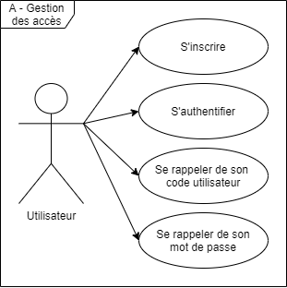

**Gestion des données :**

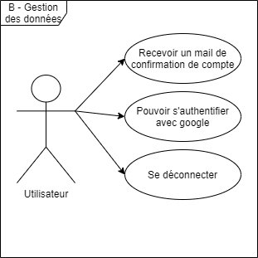

**Gestion du Dashboard :**

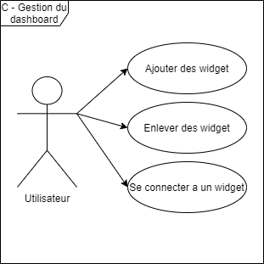

**Gestion des Widgets :**

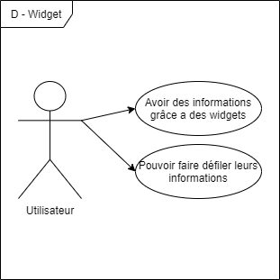

## Objectifs et besoins d’affaires

Grace à différentes API nous voulons créer un Dashboard utile et pour cela il nous faut une application capable de rendre l’utilisation de ce dernier sur navigateur web beaucoup plus pratique, efficace et ludique.  
Voici les points et objectif de l’application :

* **Utilité** : L’utilisation du site doit être possible dans la vie de tous les jour, il doit se montrer accessible et addictif pour les utilisateurs.
* **Simplicité**: L’utilisation du site doit être simple et efficace pour ne pas perdre l’utilisateur. Pour faire une simple action l’utilisateur ne devrais pas faire de longue manipulation.
* **Ludique**: L’originalité de notre produit doit se trouver dans l’expérience utilisateur. L’application devra donc être ludique pour l’utilisateur et ce basera sur des modèles de Gamification.
* **Performance**: Le produit ne doit pas être lent pour l’utilisateur, le serveur et le client devront être créer pour marcher en harmonie.
* **Fiabilité**: Le produit doit être fiable, tester et ne doit comporter aucun bug pour l’utilisateur. Stable et Fiable sont les maitre mots.
* **Sécurité**: Toute inscription et utilisation doive passer par des Protocol sécuriser pour garantir une fiabilité de ces donner à l’utilisateur.

## Portée et limitation

La solution décrite précédemment n’a pas pour but de concurrencer les différents Dashboard trouvable sur internet. Simplement donner une alternative ludique dans l’utilisation des Widget. Un usage commercial est aussi actuellement exclu car c’est un modèle gratuit est ouvert qui est donner à l’utilisateur. Cependant cette état de fait est ouvert à changement.

## Définition des termes

|  |  |
| --- | --- |
| **Terme** | **Définition** |
| Utilisateur | Toute personne utilisant notre produit dès la création de compte. |
| Gamification | La ludification, couramment désignée par l'anglicisme gamification, est l'utilisation des mécanismes du jeu dans d’autres domaines, en particulier des sites web, des situations d'apprentissage, des situations de travail ou des réseaux sociaux. |
| Reddit | Reddit est un site web communautaire américain d’actualités sociales fonctionnant via le partage de signets permettant aux utilisateurs de soumettre leurs liens et de voter pour les liens proposés par les autres utilisateurs |

# Les différents choix

## Choix de la technologie React

React.js permet d’obtenir un code facile à maintenir et à faire évoluer, puisqu’elle est orientée composants. Cela permet une lecture, une compréhension et une maintenance simpliste du code. De plus, il est possible d’échanger et de réutiliser facilement les composants.

React possède une énorme communauté de développeur, cela renforce la confiance dans ce Framework. En cas de problème nous trouveront surement une solution.

Il y a une grande polyvalence dans les librairie de React. Nous serons amenés à utiliser plusieurs librairie pour le graphisme ou la gestion de notre application.

S’il est vrai que l’utilisation de React.js présente des avantages indéniables, il n’en demeure pas moins que **sa prise en main peut s’avérer assez difficile**. Néanmoins, nous pensons pouvoir évoluer pour apprendre à créer notre application avec.

## Choix de design

Pour toucher un maximum de monde et collé aux valeurs expliquer dans nos objectif, nous avons pris le parti de nous inspirer des géants de notre monde. **Google** et **Microsoft**.

La mise en forme et les couleurs ne sont donc pas choisis au hasard. Nous les avons étudiés pour ne pas agresser l’œil et attiré l’attention là où nous voulons que l’utilisateur regarde. Ainsi l’interface est épurée, il n’y a que deux bouton dans le « Header » pour laisser l’utilisateur avec des fonctions utile.

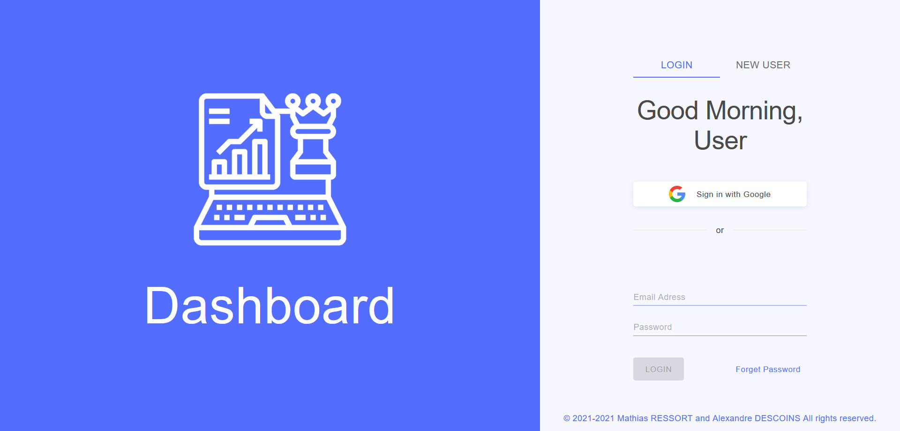

## Choix des Widgets

Les Widgets choisie pour faire partie de notre application on était pris pour leurs interactions soir utile, soit ludique pour un jeune aimant l’informatique et les jeux vidéo.

Oui les widget ne seront pas forcément pertinent pour tous les utilisateurs mais ce n’est pas le bût. Nous voulons que notre cible d’utilisateur passe la meilleur expérience possible avec notre Dashboard.

